Res 2710*3384

样例数量：
注意一下road01深度图不全，而且record 102深度图存在问题,不要使用
Road 01: train 22055 val 5796 test 2222
Road 02: train 5754 val 1087 test 2918
Road 03: train 13151 val 1444 test 1457

训练接验证集和测试集基本就是一整个序列，所以可以根据它的namelist直接去分

场景：
多帧多序列中国道路场景，深度和语义是通过雷达建图之后投影膨胀得到，深度图中缺少动态类别的深度信息
road 01是乡间场景, 基线较大,感觉左右相机平面不是平行的
02,03是三线城市场景感觉,相机平面平行.

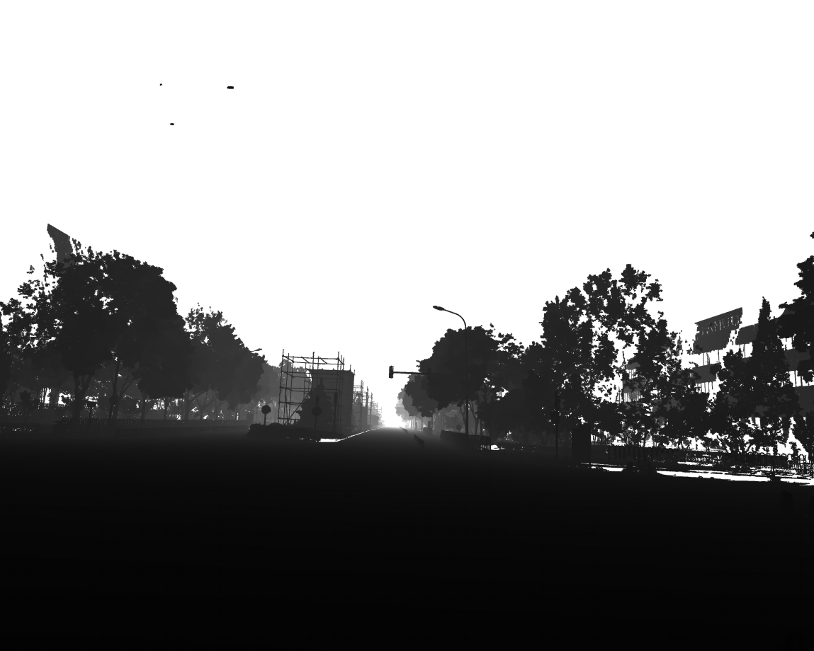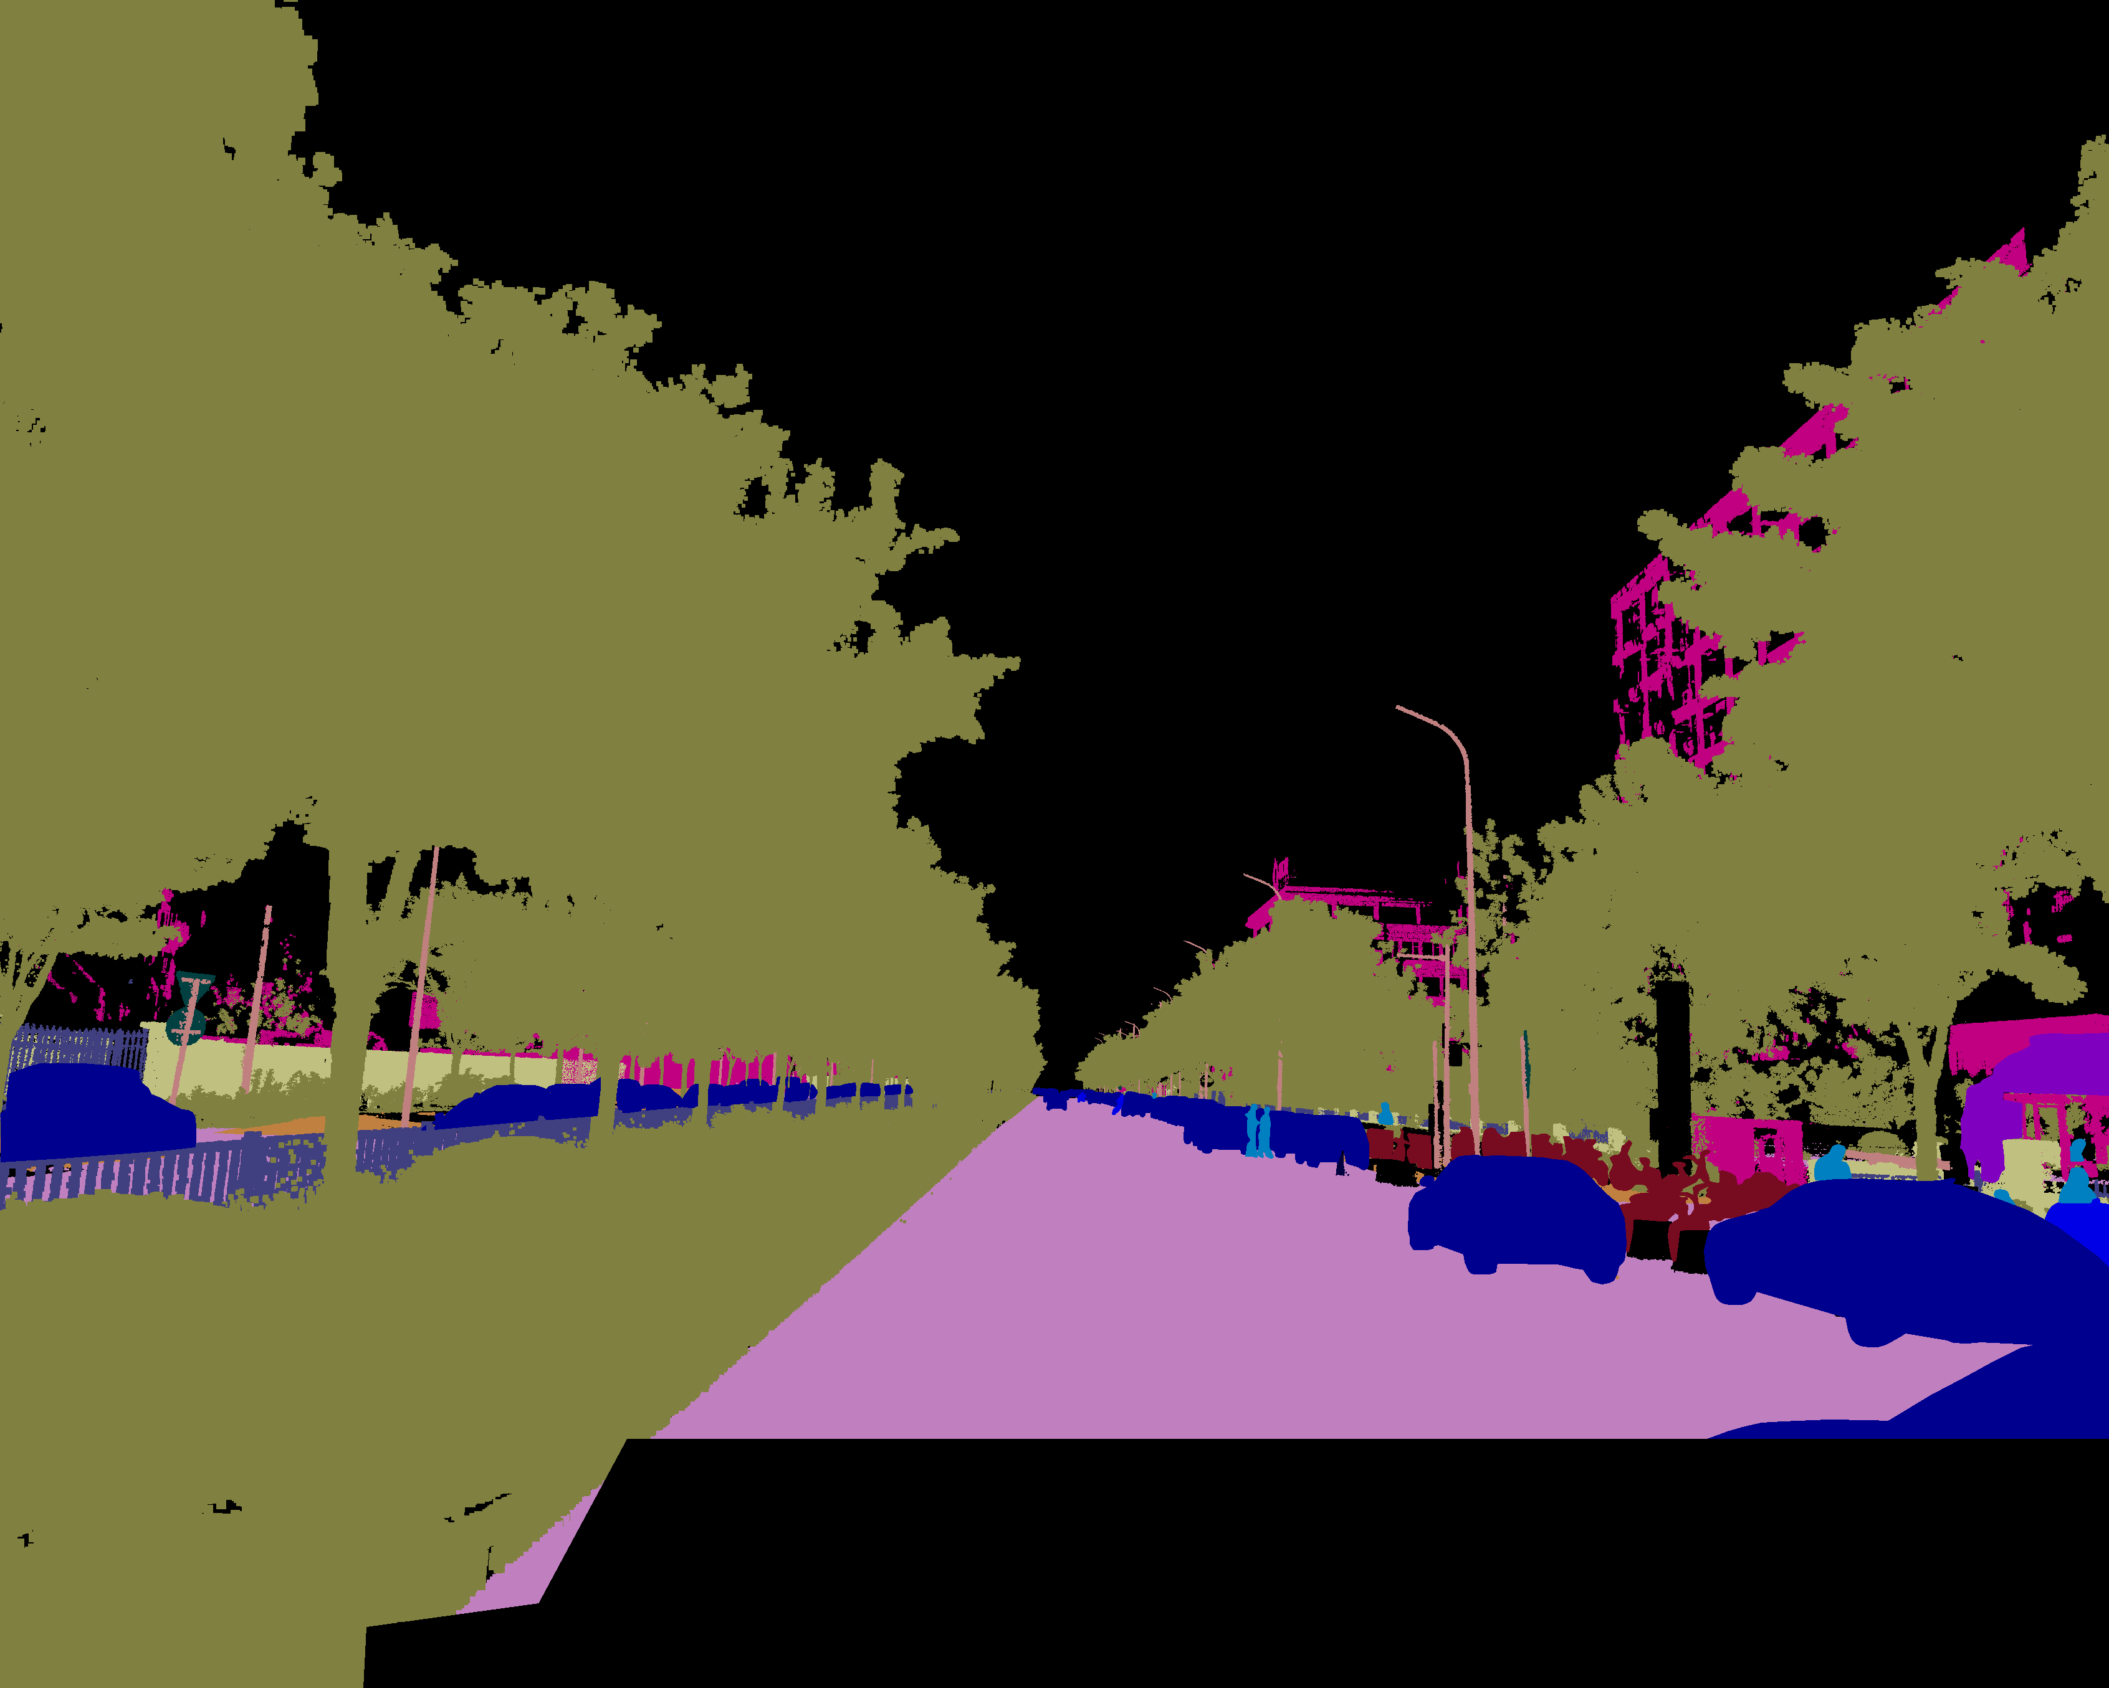

Class 与标注：
22 class
0:sky
1-9 dynamic class
10:22 static class
255:void
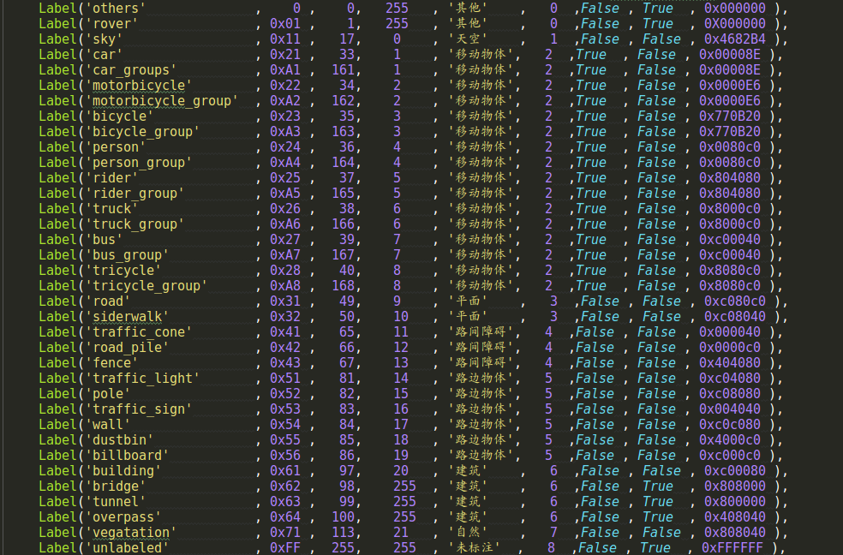

详情见label_apollo.py
一个很奇怪的问题是road 02 和 03 天空都被标注成了void，目前不知道原因，我觉得可能是觉得天空很明显，不需要那么多标注，为了省人力这么去做的

总结一下的话，因为是从雷达建高精度语义图的出发点而来，深度图由雷达所建图而来，语义则是，语义建图加上人工标注的叠加，所以会有一些零散的雷达点,．图片很多但总共大概只有65 episode，多样性并不是很大，深度图主要是缺失和没有动态类别的点．

